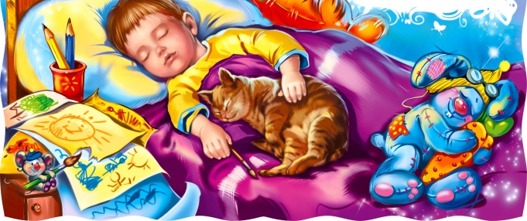
Весёлые потешки всегда забавны и локаничны. Они развивают речевой слух ребёнка: умение слышать, различать звуки, улавливать интонацию речи.
Вызвать желание слушать потешки-прибаутки можно при помощи наглядного материала (мягких игрушек, пальчиковых кукол, шапочек различных персонажей, картинок и т.д.), которые малыш может потрогать и посмотреть, тем самым развивая речь, тактильные ощущения, моторику, наблюдательность и воображение. Чтение, сопровождаемое показом демонстрационного материала, более глубоко воздействует на чувства ребёнка, способствует запоминанию текста. Всё это расширяет кругозор детей, обогащает их речь. Частое прослушивание шуточных потешек, скороговорок помогает усвоить новые формы слов, обозначающих предметы. Накопление подобных речевых образцов в дальнейшем способствуют переходу к языковому обобщению. Все это способствует запоминанию слов, а затем и активному их употреблению.
Так же ценность потешек в том, что слово можно соединить с действием ребенка. Содержание многих потешек богато глаголами. С их использованием демонстрируются действия, обозначенные словами, тем самым, связывая само слово с действием.
В результате такого общения ребенку передаются настроения и чувства персонажей: радость, тревога, сожаление, грусть, нежность. Всё это расширяет словарный запас малыша, активизирует познавательное и умственное развитие, способствует ознакомлению с окружающим миром.

Адрес отделения социальной реабилитации и абилитации детей с ограниченными возможностями:
г. Когалым, ул. Прибалтийская, д. 17 А

Контактный телефон:
8 (34667) 2-30-57 (доб. 231)

Сайт учреждения:
www.kson86.ru

Официальная группа учреждения
в социальной сети «ВКонтакте»:
https://vk.com/kson_jemchujina

Официальная группа учреждения
в социальной сети «Одноклассники»:
https://ok.ru/bukogalyms

Официальная группа учреждения
в социальной сети «Instagram»:
https://www.instagram.com/kkcson86/

Бюджетное учреждение Ханты-Мансийского автономного округа – Югры
«Когалымский комплексный центр социального обслуживания населения»
ОТДЕЛЕНИЕ СОЦИАЛЬНОЙ РЕАБИЛИТАЦИИ И АБИЛИТАЦИИ ДЕТЕЙ С ОГРАНИЧЕННЫМИ ВОЗМОЖНОСТЯМИ

Пестушки – Потешки – Игры - Скороговорки
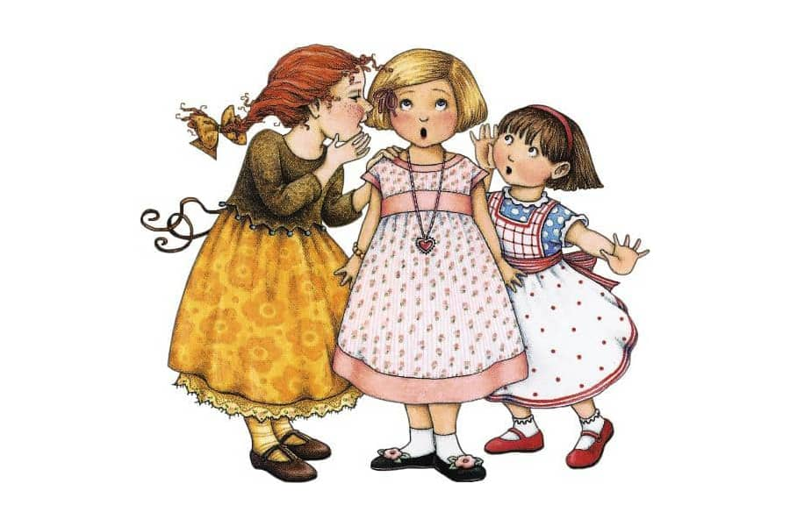

г. Когалым
Прибаутки для малышей — это смешные стишки для самых маленьких, незамысловатые шутки-басенки с движениями и без, развивающие речь и моторику ребёнка. Большинство прибауток – старые русские народные, но есть и современные тексты народного творчества.
Русские народные прибаутки — источник увлекательных историй, веселого совместного досуга, помощь родителям в воспитании и развлечении самых маленьких непосед.
Прибаутка для малыша, который учится ходить
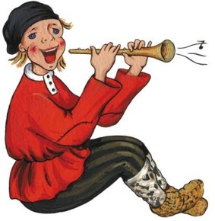
Большие ноги
Шли по дороге:
Топ-топ-топ,
Топ-топ-топ.
Маленькие ножки
Бежали по дорожке:
Топ-топ-топ, топ-топ-топ!
Топ-топ-топ, топ-топ-топ!

Прибаутка для умывания
Водичка-водичка,
Умой моё личико,
Чтобы глазки блестели,
Чтобы щёчки краснели,
Чтоб смеялся роток,
Чтоб кусался зубок.

Прибаутка для качалки или на коленях
Еду-еду к бабе, к деду
На лошадке, в красной шапке,
По ровной дороженьке,
На одной ноженьке,
В старом лапоточке,
По рытвинам, по кочкам,
Всё прямо и прямо,
А потом вдруг в яму
Бух!

Прибаутка для просыпания малышки
Котик серенький присел
На печурочке
И тихонечко запел
Песенку дочурочке:
Вот проснулся петушок,
Встала курочка,
Поднимайся мой дружок,
Встань, моя дочурочка!

Потешки
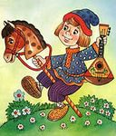
Это народные стихи – песенки, используемые для потехи, и развлечения детей, сопровождающие моменты ухода за ребенком – кормление, умывание, купание, одевание, причёсывание, укладывание спать.

Потешка при умывании
Аи лады, лады, лады,
Не боимся мы воды.
Чисто умываемся,
Детям улыбаемся.

Потешка при причесывании
Расти, коса, до пояса,
Не вырони ни волоса.
Расти, косонька, до пят,
Все волосеньки в ряд.
Расти, коса, не путайся,
Дочка, маму слушайся.

Потешка во время приема пищи
Умница Катенька,
ешь кашку сладеньку,
Вкусную, пушистую,
мягкую, душистую.
Травка - муравка со сна поднялась,
Птица - синица за зерно взялась.
Зайка - за капусту,
Мышка - за корку,
Дети - за молочко.

Потешка перед сном
Баю - бай, баю - бай,
Ты, собачка, не лай.
Белолапа, не скули,
Нашу Таню не буди.

